Проверить качество продукции можно с помощью мобильных приложений «Честный знак» и «АнтиконтрафактАлко»
«Честный знак» — государственная система цифровой маркировки и прослеживания товаров, которая обеспечивает прозрачность товарооборота, борется с контрафактом и защищает потребителей.
Благодаря Честному знаку вы можете быть уверены, что покупаете оригинальный товар, а не его некачественную копию. Это особенно важно для лекарств, детских товаров, продуктов питания и других вещей, где безопасность играет ключевую роль.
Вы можете узнать всю историю товара: где он был произведен, когда, кем и как перемещался по цепочке поставок. Это помогает бороться с нелегальным оборотом товаров и делает рынок более честным.
Честный знак дает вам больше контроля и уверенности в том, что вы приобретаете. Вы можете проверить срок годности, состав, наличие необходимых сертификатов и другую важную информацию.
Компании, которые используют Честный знак, демонстрируют свою открытость и ответственность перед потребителями. Это помогает им выделиться на рынке и завоевать доверие покупателей.

Как это работает?
На каждую единицу товара наносится уникальный код (обычно в виде штрихкода или QR-кода). Этот код содержит зашифрованную информацию. Когда вы сканируете его своим смартфоном через специальное приложение, вы получаете доступ к этой информации.
Проще говоря, Честный знак – это ваш личный "детектор подделок" и "историк товара" в одном флаконе. Он помогает сделать покупки более безопасными, осознанными и честными для всех.
Сейчас Честный знак активно внедряется для различных категорий товаров, и со временем он станет привычным элементом на многих продуктах, которые мы покупаем каждый день.
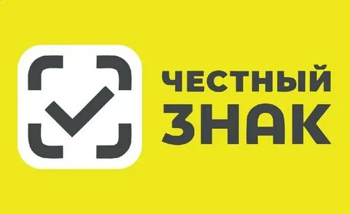

Мобильное приложение «АнтиконтрафактАлко» позволяет покупателям легко и быстро определить легальность алкогольной продукции по данным из ЕГАИС (Единая государственная автоматизированная информационная система учета объема производства и оборота этилового спирта, алкогольной и спиртосодержащей продукции), определить легальность продажи алкогольной продукции в торговой точке, найти ближайшие легальные пункты реализации алкогольной продукции, сообщить о нарушении оператору приложения - в Федеральную службу по регулированию алкогольного рынка, которая примет сообщение, проверит достоверность поступившей информации, организует контрольно-надзорное мероприятие, примет меры по устранению нарушения и меры административного наказания к нарушителю.
Скачать Мобильное приложение «АнтиконтрафактАлко» можно на официальном сайте Федеральной службы по регулированию алкогольного рынка https://fsrar.gov.ru/antikontrafakt_alko

